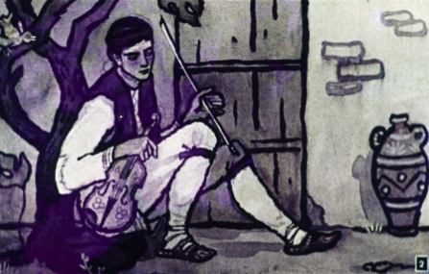
Жил в далекой-далекой деревушке бедный юноша. Его звали Манолис. Родители у него умерли, все, что осталось ему в наследство — это старая скрипка, она-то и утешала в дни невзгод его и таких же бедняков, каким был Манолис. Вот и любили Манолиса и его скрипку в округе все.
Однажды вечером возвращался Манолис из соседней деревни и вдруг услышал в чаще кустарника какой-то шум. Раздвинул Манолис ветви и увидел волчиwу-мать,попавшую в капкан. Пожалел Манолис попавшую в беду волчицу, ее маленьких деток, пожалел и выпустил зверя на свободу.
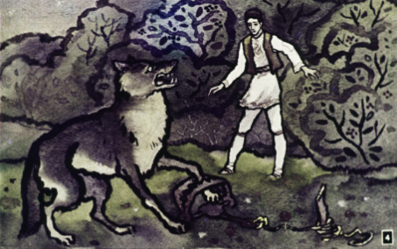
И волчица ту же исчезла, а Манолис пошел дальше к своему одинокому дому.
Ночью его разбудил стук. Едва он отодвинул засов, как дверь с шумом распахнулась, и в хижину вошел огромный волк.
— Не бойся меня, Манолис! — сказал волк. — Я пришел к тебе как друг. Ты спас моих малышей, подарив свободу волчице-матери. И хотя люди нас считают злодеями, я докажу тебе, что за добро и волк может отплатить добром. Я отведу тебя в никому не ведомое место: там, за тремя дверьми, скрыты несметные богатства и живет прекрасная, как весенний день, принцесса.
Удивился Манолис словам волка, но спорить не стал. Взял скрипку, с которой никогда не расставался и пошел за волком.
Когда забрезжил рассвет, увидел Манолис вдали великолепный дворец, окна его так и светились стеклами из хрусталя, а дверь из чистого серебра сверкала еще сильнее. Волк толкнул серебряную дверь, и они оказались в серебряном зале. Здесь все: и стены, и пол, и потолок — были из чистого серебра! И только в глубине зала горела, словно солнце, золотая дверь.
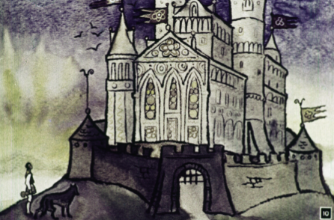
За золотою дверью был золотой зал. За бриллиантовой — бриллиантовый! Манолис даже зажмурился, чтобы не ослепнуть.
Наконец, путники увидели сверкающий драгоценными камнями высокий зал. В глубине его, на троне, сидела юная принцесса. Она была прекрасна, как первый день весны. Манолис от восхищения замер.
Волк приблизился к трону и, поклонившись, сказал:
— Приветстую тебя, принцесса! Видишь, я исполнил твое желание — привел к тебе того, кто совершил бескорыстный поступок.
И он поведал принцессе о том, как Манолис отпустил волчицу на свободу.
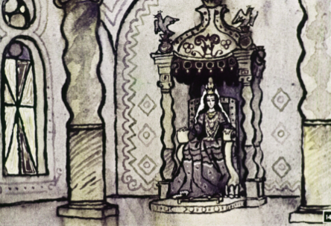
— Ты прав! — сказала принцесса. — Манолис — смелый и добрый юноша. Как раз такой человек мне и нужен. Ему я смогу доверить все мои богатства и свой трон!
Принцесса тут же объявила, что выходит замуж за Манолиса.
А он? Он был так восхищен ее красотой, что впервые в жизни забыл о своей скрипке.
Когда Манолиса одели в золотые одежды и повели к принцессе, она, улыбаясь ему, сказала:
— Завтра ты станешь королем. Поэтому, уже сегодня тебе следует осмотреть все сокровища, хранящиеся во дворце.
Они обошли весь дворец, все залы и комнаты его. С каждым шагом росло удивление Манолиса — так богат, так прекрасен был дворец. Но вот они очутились возле высокой башни. Принцесса сказала:
— В этой башне нет ничего ценного и заходить в нее не стоит…
Но юношу охватило непонятное волнение. Он почувствовал непреодолимое желание войти в башню.
Сам не зная почему, он сказал:
— Нет, я должен подняться туда! — и показал на самый верх зубчатой башни. Нехотя уступила ему принцесса.
В башне действительно не было ничего примечательного. И не было никаких богатств. В единственной комнатке, находившейся на самом верху, возле окна сидела девушка за пяльцами и вышивала. Манолис взглянул на нее и чуть не отшатнулся — до того она была безобразна. Только большие голубые глаза ее светились таким прекрасным светом, что, раз увидев, уже невозможно было их забыть.
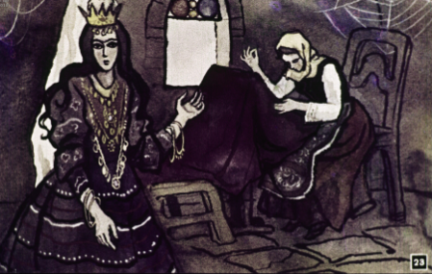
— Кто эта девушка? — шепотом спросил Манолис.
— Это моя бедная родственница, — сказала принцесса, — я приютила ее из жалости. Она поселилась в башне и никуда не выходит, чтобы не встречать людей.
Ведь она так безобразна!…
Пока принцесса нашептывала все это Манолису, девушка, склонившись над пяльцами, продолжала, не останавливаясь ни на мгновение, вышивать.
Казалось, она ничего не видела и не слышала. Под ее проворными пальцами на шелке возникла удивительной красоты птица. Но, когда девушка сделала последний стежок, птица вспорхнула и улетела в окно.
Тогда девушка в горе заломила руки и с отчаянием воскликнула:
— И эта улетела, как другие!… Так будет всегда!…
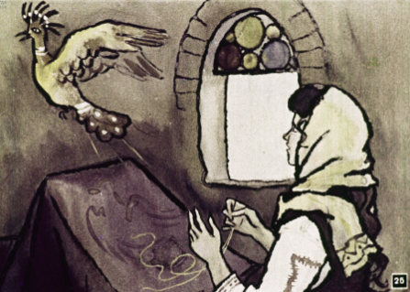
— Эта несчастная заколдована! — сказала принцесса. — День за днем она терпеливо вышивает, потому что чары спадут с нее только тогда, когда она вышьет сто птиц… А они все с последним стежком улетают! — Но что тебе до всего этого?
Лучше вернемся поскорее во дворец и посмотрим, как идут приготовления к свадьбе.
Всю ночь не мог уснуть Манолис. Всю ночь мысль о несчастной девушке не выходила у него из головы. Рано утром, когда принцесса и ее слуги спали, юноша незаметно выскользнул из дворца и прокрался в башню.
Девушка сидела за пяльцами и вышивала.
Смущаясь, Манолис спросил ее:
— Ты не устала все время вышивать?
— О нет! — ответила девушка. — Я готова вышивать сколько угодно. Терпению моему нет конца. Лишь бы птицы не улетали. Но стоит мне сделать последний стежок, как все они оживают и летят прочь!
Пораженный стоял Манолис, слушая ее печальный рассказ. Но что он мог сделать, чем помочь несчастной? Ведь колдовские силы были неподвластны ему. И все же он спрашивал себя: если нельзя ей помочь, то, быть может, найдется средство, способное хоть немного облегчить ее страдания?
И он вспомнил о скрипке, о которой впервые забыл в этом дворце, полном роскоши и сокровищ.
О, как торопился, как бежал Манолис за своей скрипкой! Не теряя ни минуты, он тут же вернулся с ней в башню.
Никогда он так не играл. Никогда так не звучала его скрипка.
Всю свою добрую душу, всю силу нежного, смелого сердца вложил Манолис в песню, которая лилась из-под смычка.
И — о чудо! — птицы умолкли за стенами башни. Сначала они прислушались к звукам скрипки, потом подлетели к окну, потом вспорхнули в комнату и… стали садиться на вышивание.
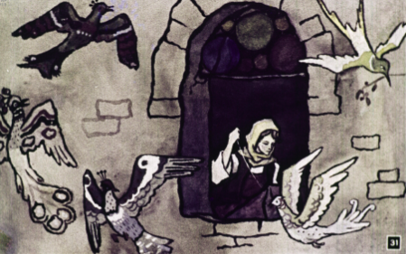
А Манолис все играл.
Безобразное лицо заколдованной девушки озарилось каким-то странным светом: ведь при виде вернувшихся птиц в сердце ее зажглась надежда.
И в это самое время снизу раздался голос принцессы. Она звала его, потому что наступило утро и должна была начаться свадьба.
А Манолис все играл и играл. Он слышал принцессу, но он видел, как в нетерпении склонилась над своим вышиванием девушка, как ее лицо озаряет надежда.
А птицы все влетали и влетали в комнату…
Неожиданно дверь с шумом распахнулась — последний громкий стон издала скрипка. С яростью принцесса вырвала ее из рук юноши — и одновременно в башне раздался другой крик, полный счастья и радости. Это был голос Манолиса. Он увидел, как вдруг изменилась бедная вышивальщица.
Блистая красотой, она поднялась со своего места и протянула принцессе платье.
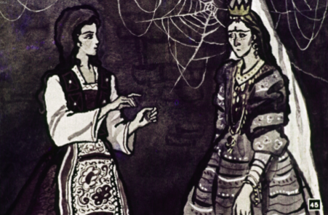
Сто птиц украшали его.
— Возьми это платье! — сказала она принцессе. — По приказу твоего отца-колдуна я вышивала его уже много лет. Разве мог подумать он, человек с черным сердцем и черной душой, что найдется юноша, который согласится пренебречь богатством, властью, троном и даже твоей красотой ради бедной уродливой вышивальщицы! Твоему отцу было мало того, что он захватил все мои богатства, ему надо было еще отнять у меня и красоту и отдать ее тебе!
Счастливый юноша взял за руки вышивальщицу, и они спустились в зал, где уже все было готово к свадьбе.
Вот и отпраздновали свадьбу.
А лучшей песней, украсившей праздник, была песня, которую пропела скрипка Манолиса в утренний час в бедной комнате на самом верху одинокой башни.
